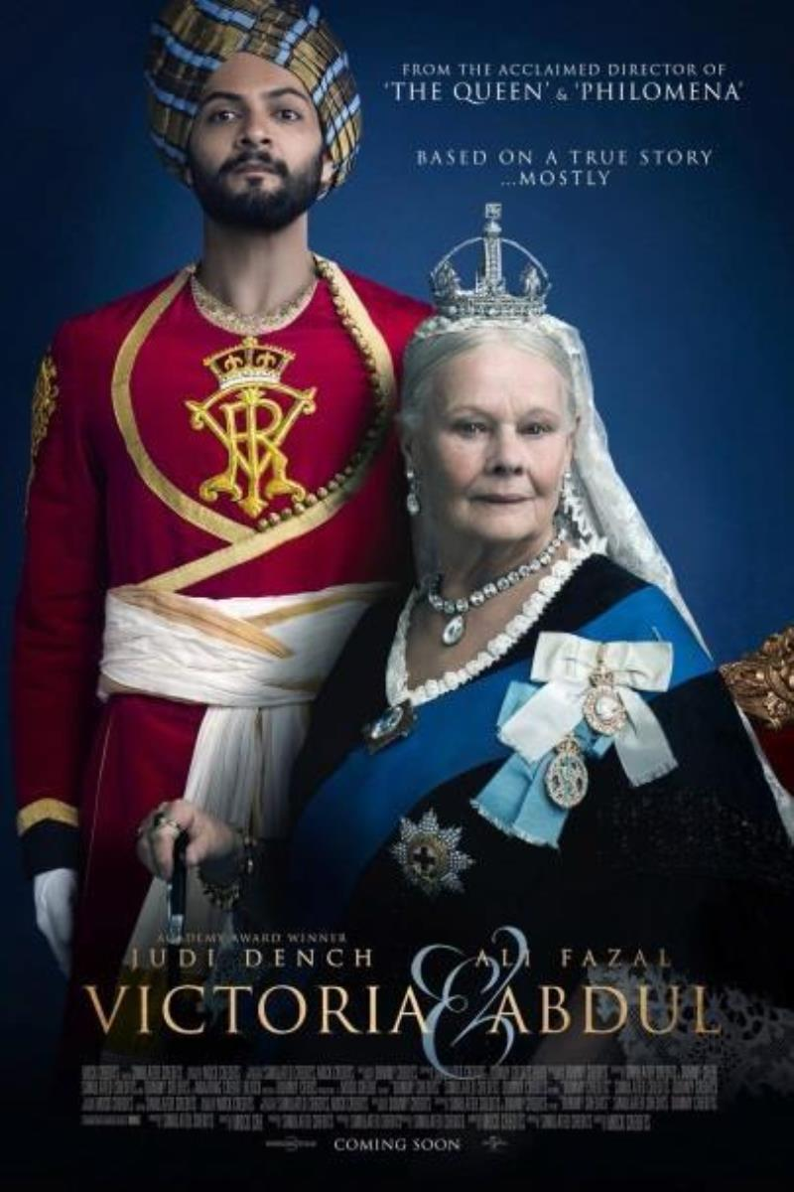
Victoria og Abdul
Torsdag d. 6. september kl. 19.00
I 1887 skal den aldrende dronning Victoria fejre sit 50-års jubilæum. I den forbindelse sendes den flotte, unge kontorist Abdul fra Indien til London, hvor han skal overrække monarken en sjælden ceremoniel mønt. Til alles måben fatter Victoria interesse for den unge inder, og et særligt venskab opstår, selv om hoffet gør, hvad de kan for at standse den 'upassende' alliance.
Genre: Drama
Instruktør: Stephen Frears
Medvirkende: Judi Dench, Ali Fazal, Michael Gambon, Olivia Williams
Biografpremiere: 02.11.2017
Spilletid: 106 min
Censur: Frarådes børn under 7 år

Paddington
Søndag d. 9. sept. Kl. 15.00
Den talende, sydamerikanske teddybjørn Paddington har fået et godt hjem hos familien Brown i London. Hans tante Lucy fylder 100 og fortjener en ganske særlig gave, synes Paddington. Men da han endelig får sparet sammen til at købe den pop-op-bog, han har udset sig, er den blevet stjålet! Sporet leder til Browns nabo, den fallerede, men selvoptagede skuespiller Felix Buch-Arndal. Genre:
Genre: Adventure, familiefilm, komedie
Instruktør: Paul King
Medvirkende: Hugh Bonneville, Sally Hawkins, Hugh Grant, Jim Broadbent
Biografpremiere: 30.11.2017
Spilletid: 95 min. – dansk tale
Censur: Frarådes børn under 7 år

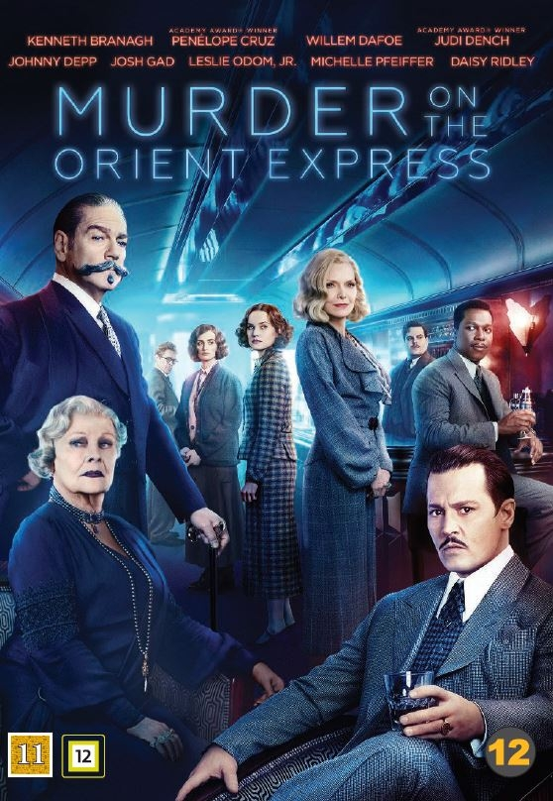
Mordet i Orientexpressen
Mandag d. 17. september
Den lede bankmand Ratchett bliver myrdet om bord på Orientekspressen, og det lokale politi kan ikke tilkaldes, fordi toget sidder fast i sneen. Heldigvis er den navnkundige privatdetektiv Hercule Poirot om bord, og han skal nok være mand for at opklare mysteriet. Arbejdet besværliggøres dog noget af, at alle på toget tilsyneladende har et motiv.
Genre: Krimi
Instruktør: Kenneth Branagh
Medvirkende: Kenneth Branagh, Michelle Pfeiffer, Daisy Ridley, Penélope Cruz
Biografpremiere: 23.07.1917
Spilletid: 113 min.
Censur: Tilladt for børn over 11 år

The Square
Tirsd. D. 25. sept.
Danske Christian er kurator på et svensk museum for moderne kunst. Her skal han lancere installationen 'The Square', der opfordrer til medmenneskelighed, næstekærlighed og tillid. Samtidig får Christian stjålet sin tegnebog og telefon på åben gade. Stik imod de idealer, som kunstværket besynger, reagerer Christian ved at konfrontere de personer, som han mistænker for tyveriet.
Genre: Drama, komedie, thriller
Instruktør: Ruben Östlund
Medvirkende: Claes Bang, Elisabeth Moss, Dominic West, Terry Notary

Biografpremiere: 23.11.2017
Spilletid: 145 min
Censur: tilladt over 15 år

